广州市芊芊通咨询服务有限公司
政府采购质疑和投诉
处理制度

广州市芊芊通咨询服务有限公司（以下称：芊芊通招标）为了规范政府采购活动中当事人提出的质疑和投诉问题，加强对政府采购工程、货物和服务招标投标活动的服务管理，保护参与政府采购活动当事人的合法权益，严格遵循《中华人民共和国政府采购法》、《中华人民共和国政府采购法实施条例》、《政府采购质疑和投诉办法》（财政部令第94号）和其他有关法律法规规定，制定本质疑和投诉处理制度。
一、办事流程
依据本制度制定《广州市芊芊通咨询服务有限公司政府采购质疑和投诉办事指南》，用于处理政府采购活动中采购人或者采购代理机构面对采购供应商提出质疑和投诉的情形，具体办事流程图如下：
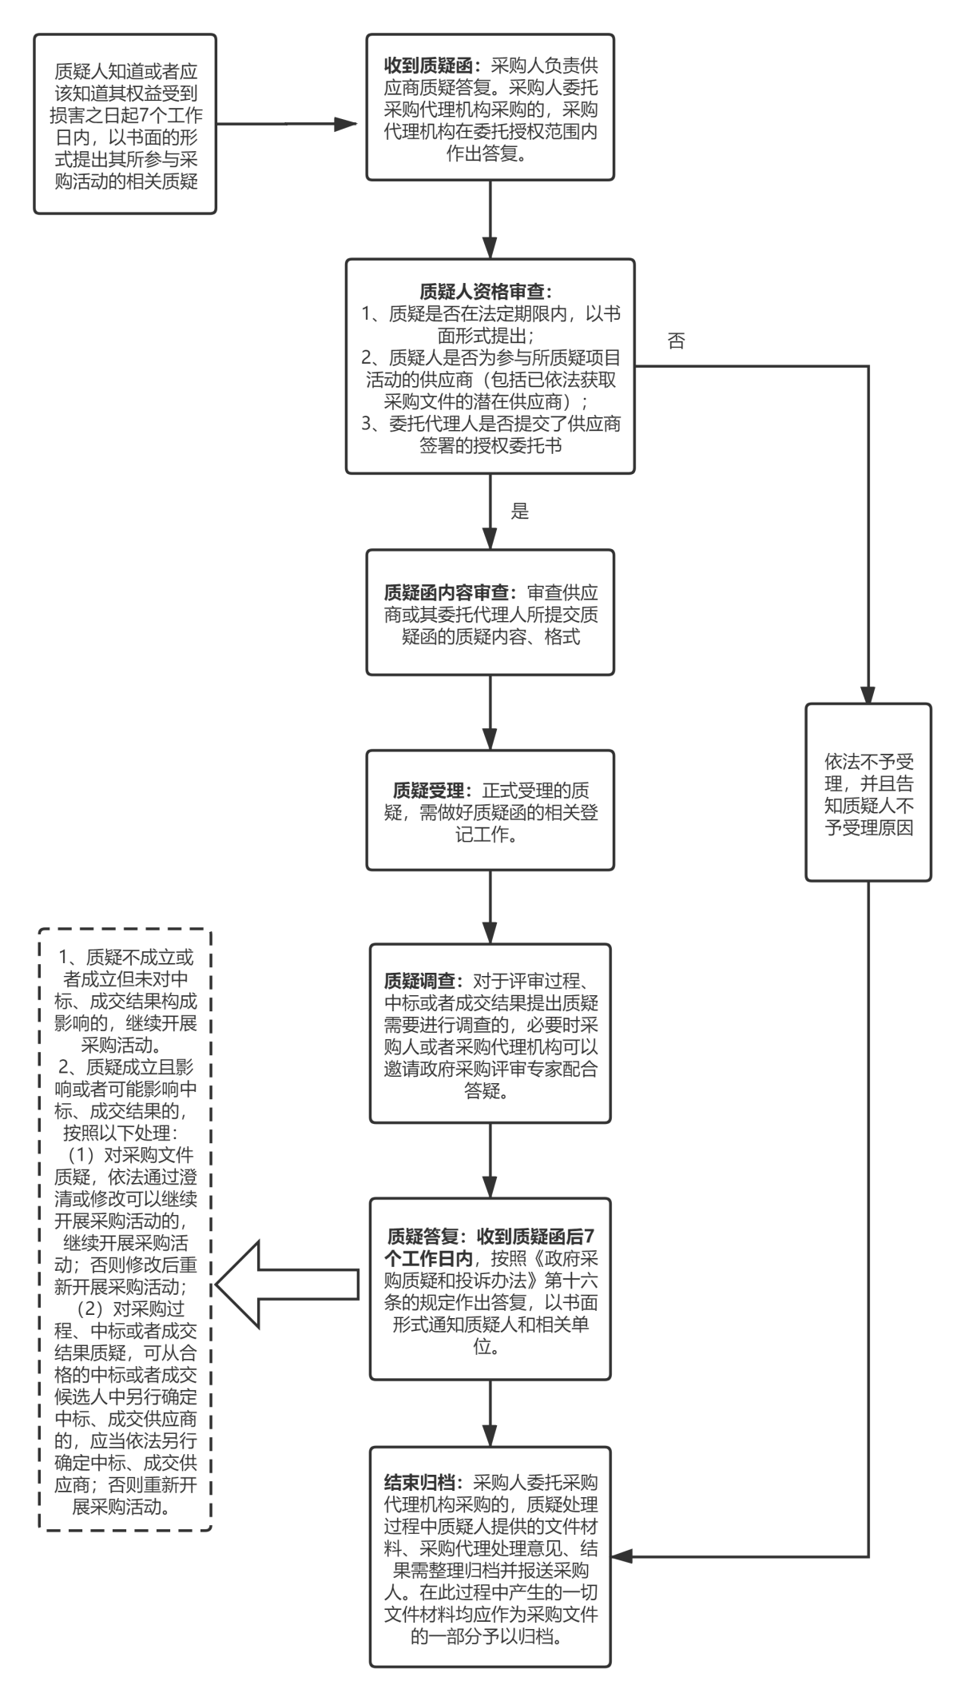
二、法律依据
《中华人民共和国政府采购法》；
《中华人民共和国政府采购法实施条例》；
《政府采购质疑和投诉办法》（财政部令第94号）。
以及其他相关法律法规。
- 申请条件
参与芊芊通招标组织的政府采购活动的供应商（潜在供应商已依法获取其可质疑的采购文件的，可以对该文件提出质疑）。供应商认为采购文件、采购过程和中标或者成交结果使自己的权益受到损害的，可以在知道或者应知其权益受到损害之日起7个工作日内，以书面原件形式向采购人或芊芊通招标一次性提出针对同一采购程序环节的质疑。供应商应知其权益受到损害之日是指：
1、对采购文件提出质疑的，为获取采购文件之日或者采购文件公告期限届满之日；
2、对采购过程提出质疑的，为各采购程序环节结束之日；
3、对中标或者成交结果提出质疑的，为中标或者成交结果公告期限届满之日。
四、办理材料
1、供应商应当采用财政部制定的质疑函范本（详情见本制度随文《关于项目名称（项目编号）的质疑函》）。
2、法定代表人亲自办理质疑事宜的，需提交身份证原件（核对后退回）、身份证复印件；委托代理人办理质疑事宜的，需提交授权委托书（详情见本制度随文《授权委托书》）、本人身份证原件（核对后退回）和身份证复印件。
五、办理地点
广州市越秀区先烈中路100号大院15栋之1三楼，广州市芊芊通咨询服务有限公司。
六、办理时间
芊芊通招标在7个工作日内对质疑作出答复（自提交质疑函的次日起算）。
备注：工作日指周一至周五，上午9:00-12:00，下午14:30-17:30，国家法定休息日及节假日除外。
七、联系电话
020-85557017
八、办事指南

办事须知 | 办事流程 | 备注
1、提出质疑：供应商应按照《中华人民共和国政府采购法》、《中华人民共和国政府采购法实施条例》、《政府采购质疑和投诉办法》（财政部令第94号）等法律法规及采购文件中“质疑与投诉”的有关要求，提出质疑。  （1）模板下载：质疑文件模板请自行在本制度随文附件获取。  （2）供应商质疑应当有明确的请求和必要的证明材料。  （3）质疑文件应当署名：质疑供应商为自然人的，应当由本人签字；质疑供应商为法人或者其他组织的，应当由法定代表人、主要负责人，或者其授权代表签字或者盖章，并加盖公章。  2、提交文件：质疑供应商准备好质疑函后，提交至芊芊通招标，提交时应当提交质疑供应商的书面授权委托书（模板请自行在本制度随文附件获取）及被授权人身份证件，授权委托书应当载明委托代理的具体权限和事项。 | 供应商认为采购文件、采购过程和中标、成交结果使自己的权益受到损害的，可向采购人或芊芊通招标提出质疑。 | 请供应商注意，如对采购活动事项有疑问的，请按询问程序办理。
办理时限：芊芊通招标在7个工作日内对质疑作出答复（自提交质疑函的次日起算）。 | 芊芊通招标答复质疑。 | 如需撤回质疑的，供应商应以书面形式提交至芊芊通招标。
答复送达：芊芊通招标对质疑答复文件的送达方式为现场取件或邮寄。 | 供应商领取质疑答复文件。 | 答复文件领取地点：广州市越秀区先烈中路100号15栋之一3楼，芊芊通招标中心

附件1：关于项目名称（项目编号）的质疑函
附件2: 授权委托书

广州市芊芊通咨询服务有限公司
2018年6月21日

附件1
关于项目名称（项目编号）的质疑函

根据《政府采购法》等相关法律规定，我方认为项目名称（项目编号）的采购文件/采购过程/采购结果使我方的权益受到损害，现提出质疑。
一、质疑供应商基本信息
质疑供应商：
地址： 邮编：
联系人： 联系电话：
授权代表：
联系电话：
地址： 邮编：
二、质疑项目基本情况
质疑项目的名称：
质疑项目的编号： 子项目：
采购人名称：
采购文件获取日期：为该项目采购公告规定的公告期限内。
三、质疑事项具体内容
质疑事项1：
事实依据：
法律依据：
质疑事项2
……
四、与质疑事项相关的质疑请求
请求：
签字(签章)： 公章：
日期：

附件（证明材料）：

说明：
1、供应商提出质疑时，应提交质疑函和必要的证明材料。
2、质疑供应商若委托代理人进行质疑的，质疑函应按要求列明“授权代表”的有关内容，并在附件中提交由质疑供应商签署的授权委托书。授权委托书应载明代理人的姓名或者名称、代理事项、具体权限、期限和相关事项。
3、质疑供应商若对项目的某一子项目进行质疑，质疑函中应列明具体子项目的编号。
4、质疑函的质疑事项应具体、明确，并有必要的事实依据和法律依据。
5、质疑函的质疑请求应与质疑事项相关。
6、质疑供应商为自然人的，质疑函应由本人签字；质疑供应商为法人或者其他组织的，质疑函应由法定代表人、主要负责人，或者其授权代表签字或者盖章，并加盖公章。

附件2
授权委托书
兹授权 （委托代理人姓名）为我方委托代理人，其权限是：办理 项目（项目编号： ）的 （请填写“询问”或“质疑”）事宜。
附：委托代理人身份证号码：
手机号码：

询问或质疑供应商（公章）：
法定代表人（或主要负责人）签字：
年 月 日

说明：
- 法定代表人亲自办理询问和质疑事宜的，需提交身份证原件（核对后退回）、身份证复印件，无需提交本委托书。
- 委托代理人办理询问或质疑事宜的，需提交本委托书、本人身份证原件（核对后退回）和身份证复印件。

